PARTE (A)

Figuras

Ejercicio 1

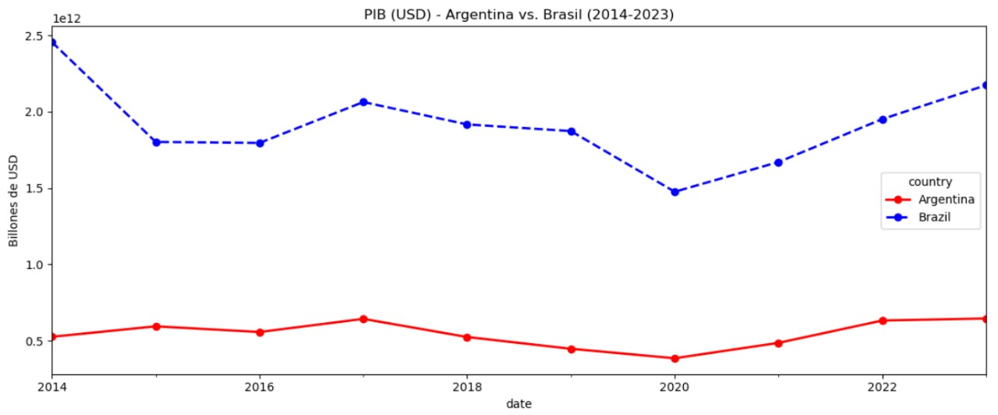

El gráfico muestra la evolución del PIB de Argentina y Brasil (2014-2023) en billones de USD. Brasil tiene un PIB significativamente mayor, con una caída entre 2014-2016, otra en 2020 y una recuperación posterior. Argentina muestra fluctuaciones menores, con una baja entre 2017-2020 y una leve recuperación desde 2021.

Ejercicio 2

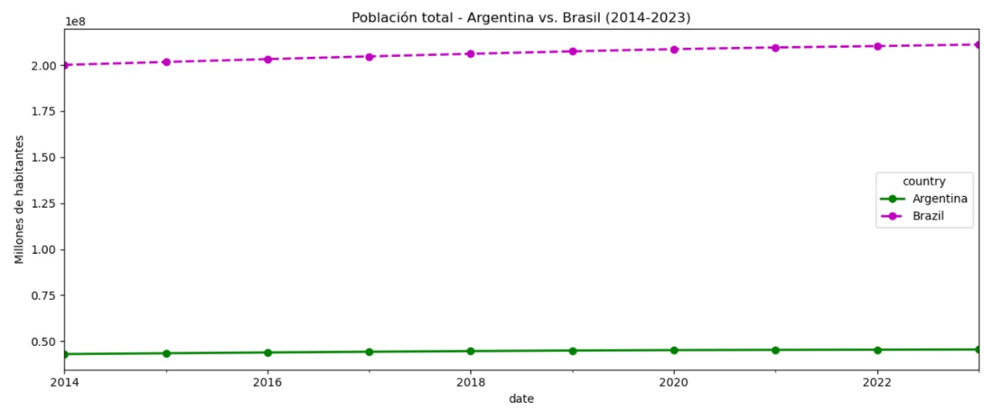

El gráfico muestra la evolución de la población de Argentina y Brasil entre 2014 y 2023. Brasil tiene una población mucho mayor, superando los 200 millones de habitantes, mientras que Argentina se mantiene por debajo de los 50 millones. Ambos países muestran un crecimiento poblacional estable y progresivo a lo largo del tiempo.

Ejercicio 3

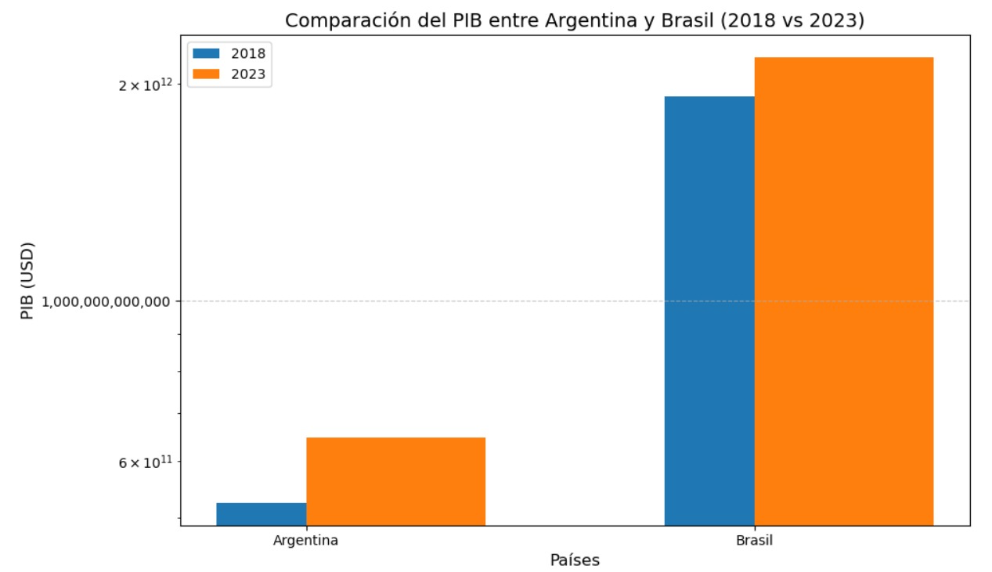

El gráfico compara el PIB de Argentina y Brasil en 2018 y 2023. Brasil tiene un PIB mucho mayor en ambos años, con un crecimiento notable en 2023. Argentina, aunque con una economía más pequeña, muestra un aumento en su PIB en 2023 respecto a 2018.

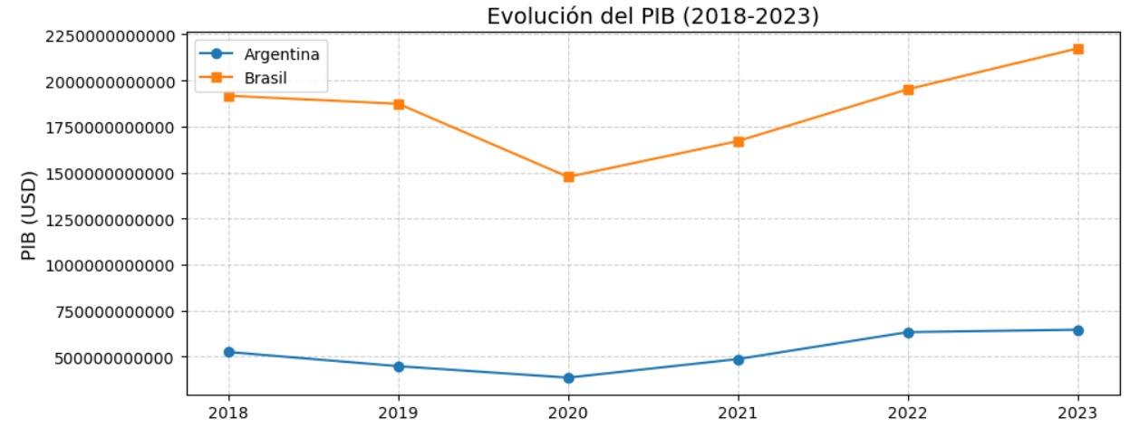

El gráfico muestra la evolución del PIB de Argentina y Brasil entre 2018 y 2023. Ambos países sufrieron una caída en 2020, probablemente por la pandemia, pero luego mostraron una recuperación. Brasil mantiene un PIB significativamente mayor que Argentina en todo el período.

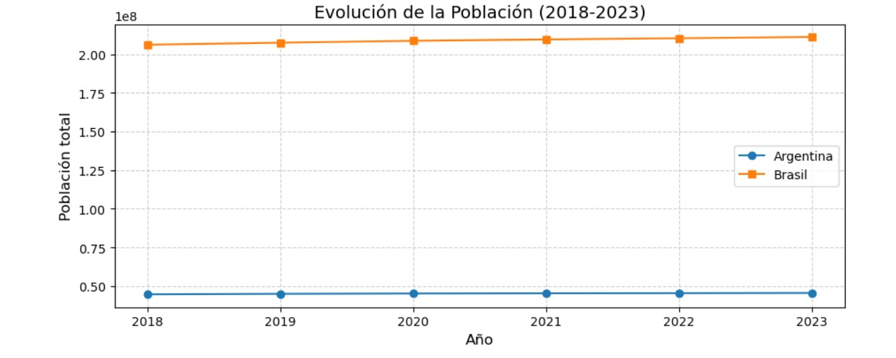El gráfico muestra la evolución de la población de Argentina y Brasil entre 2018 y 2023. Ambos países presentan un crecimiento poblacional estable, con Brasil manteniendo una población significativamente mayor que Argentina durante todo el período.